Консультация для родителей
«О пользе чтения ребенку перед сном»
Выполнила педагог Фролова А.В. Воспитатель группы № 2 «Василёк»

Время перед сном – это тот период, когда все уже освободились от дневных забот. Поэтому, это наиболее удачно выбранное время суток для создания доверительной атмосферы между родителями и ребёнком, это своеобразный семейный ритуал, посвящённый общему делу, общению, взаимному проявлению любви и гармонии.
Чтение детям на ночь – это продолжение колыбельной, которая выполняла миссию убаюкивания, но с возрастом перешедшая на другую, высшую, ступеньку.
Благодаря чтению книг на ночь родителями, ребёнок лучше засыпает и спит со сладкими сновидениями, благодаря полученным эмоциям.
Вечерняя атмосфера сама по себе успокаивает, поэтому чтение книг в это время облегчает восприятие услышанного и способствует формированию положительных эмоций, а следовательно – и приятных сновидений.

Почему полезно читать ребенку на ночь?



Расширение словарного запаса.

Чтение способствует тому, что ребенок узнает новые слова. Причем он знакомится с ними в предложениях, что позволяет лучше их освоить. Во время чтения нужно объяснять малышу все непонятные и незнакомые слова. Такой способ позволяет в ненавязчивой форме расширить словарный запас ребенка.

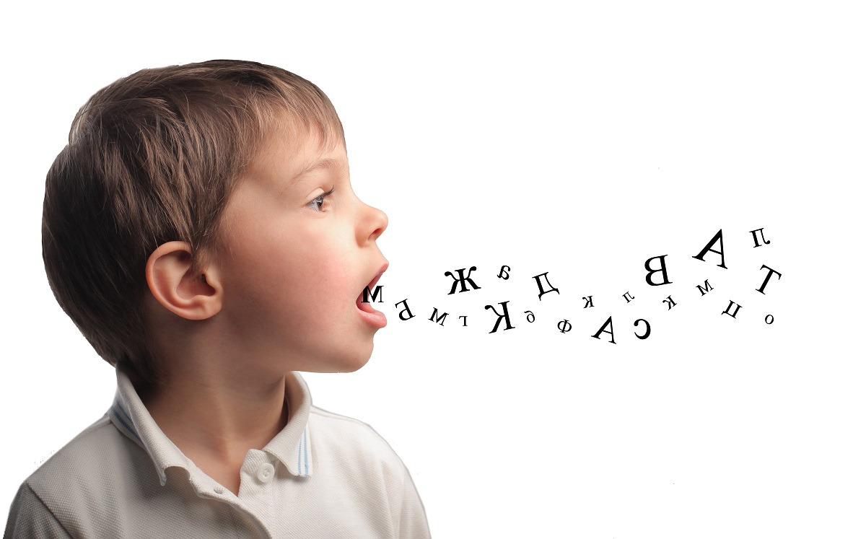Развитие речи у детей.
Важно, чтобы родители читали ребенку внятно и правильно произносили слова, в таком случае у ребенка будет формироваться правильное произношение. В случае, если мамы и папы будут совершать ошибки, велика вероятность, что и ребенок будет говорить неправильно.

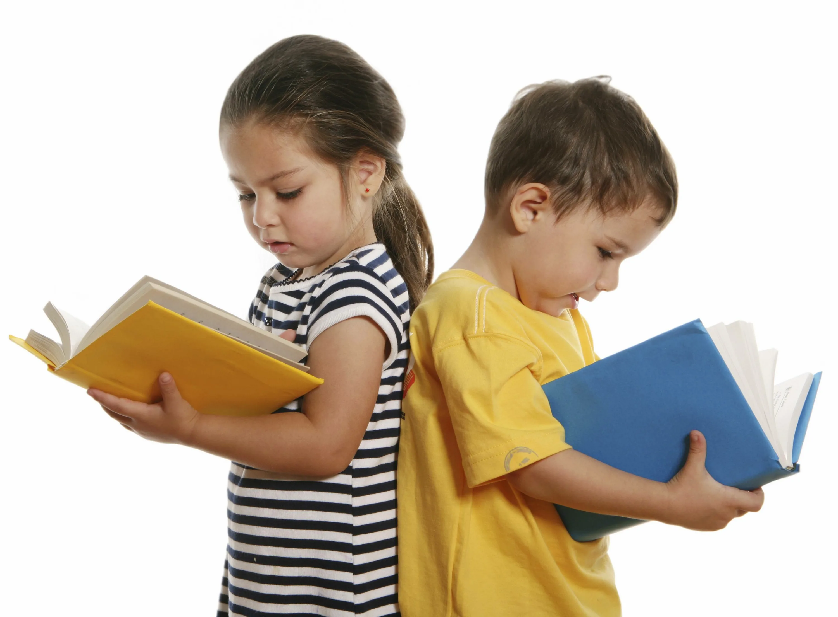
Общее развитие.
Во время чтения малыш учится слушать, анализировать, фантазировать, он изучает новые слова, испытывает различные эмоции. Все это формирует гармоничную личность. Если вы считаете, что раннее развитие важно для вашего малыша, то включите в программу и совместное чтение, в таком случае вы увидите больший эффект.

Улучшение отношений с родителями.
Когда вы читаете своему ребенку, вы проводите с ним свое время, малыш чувствует свою значимость и ощущает вашу любовь. Совместные занятия улучшают взаимоотношения между родителями и их ребенком.
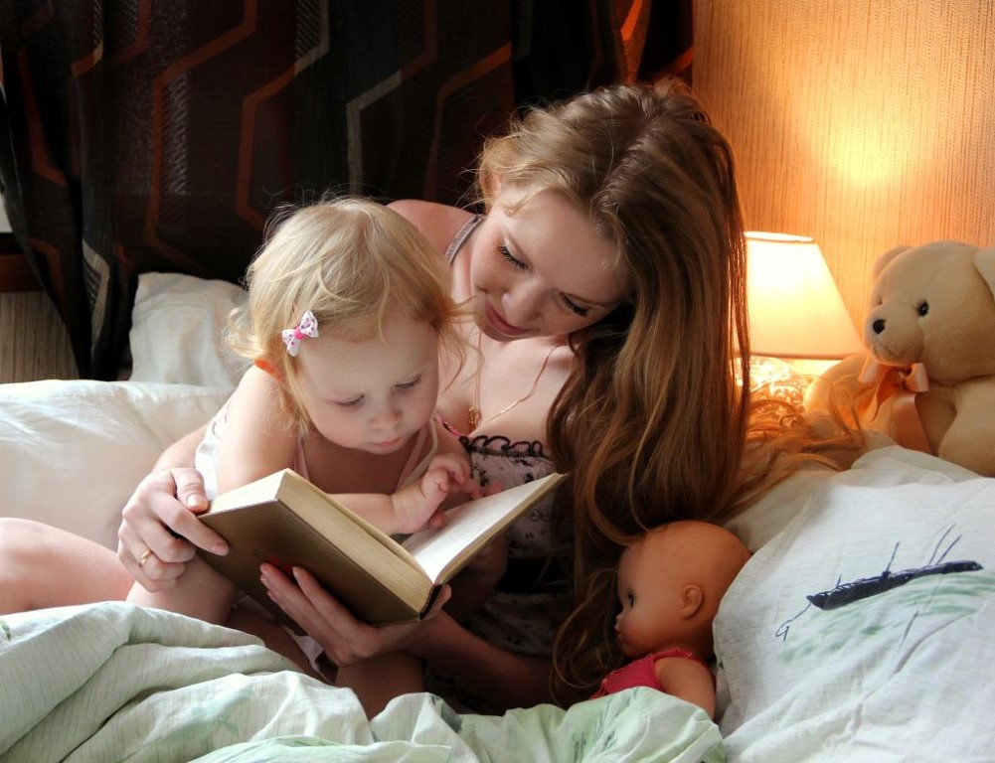




Духовное развитие ребенка.
Обычно родители читают детям сказки, которые учат правильным поступкам, доброте, ответственности. Все это положительно сказывается на духовном развитии ребёнка.


Здоровый сон.
Нередко детей приходится долго укладывать, причины могут быть разные – боязнь оставаться в темной комнате, возбужденность после активных игр. Во время чтения ребенок успокаивается, он находится рядом с родителем, что дарит ему чувство защищенности. Конечно, в таких условиях малыш быстрее уснет, и вряд ли будет мучиться от кошмаров.

Советы родителям.
Можно получить большую пользу от чтения ребенку на ночь, но для этого важно родителям соблюдать определенные правила.
- Самое главное – верно выбрать книгу. Лучше всего брать не простые рассказы, а поучительные истории. Лучшим вариантом будут сказки. Такое чтение не только развлекает ребенка, но и развивает духовно. С помощью книг можно научить доброте, отзывчивости, сопереживанию.
- Ребенок хорошо чувствует эмоции других людей, поэтому если родители будут читать ему из необходимости и без удовольствия, малыш обязательно заметит. В таком случае чтение на ночь не принесет удовольствия ни вам, ни ему, даже может привести к тому, что ребенок будет воспринимать чтение как необходимость.
- Как уже говорилось, малыш будет запоминать и копировать ваше произношение, поэтому нужно читать внятно, правильно расставлять ударения, тогда и ребенок запомнит, как верно говорить.
- Обсуждайте с ребенком прочитанное, спрашиваете, интересно ли ему, как бы малыш поступил на месте героя. Развивайте у него мышление, умение логически рассуждать.
Чтение ребенку на ночь – это не только увлекательный процесс, но и познавательный. Подготовка к детскому саду пройдет эффективнее, если читать своему малышу. Когда ребенок будет постарше, можно постепенно учить его, а после читать вместе с ним. Тогда он быстрее научится чтению, а также это позволит ему привить любовь к книгам, что так важно в будущем, когда ребенок пойдет в школу.

